Министерство образования и науки Кыргызской Республики
Кыргызский государственный технический университет им. И. Раззакова

Кафедра «Программное обеспечение компьютерных систем»

Методические указания к выполнению лабораторных работ по дисциплине
«Управление проектом» (Управление проектами с использованием Microsoft Project)
для студентов направление 710400 «Программная инженерия»

г. Бишкек 2021
РАССМОТРЕНО ОДОБРЕНО
На заседании кафедры Методическим советом ФИТ
«Программное обеспечение
компьютерных систем»
Прот. №8 Прот. № 7
от 23.03.2021 от 23.03.2021
УДК 004.7
Составитель – Стамкулова Г.К.
Методические указания к лабораторным работам по дисциплине «Управление проектом»
Кырг. Гос. техн. ун-т, Бишкек, 2021, 66с.
Представлены задания и подробные методические указания к выполнению лабораторных работ по управлению проектом в инструментальной среде MS Project,
Предназначено для студентов по направлению «Программная инженерия» и Информационная безопасность”
Рисунков: 131
Библиогр. 15 названий.

Рецензент: док. Ф.-м.н., профессор кафедры ПОКС Салиев А.Б.

Оглавление
Теоретические основы управления проектами 5
Основы планирования 5
Планирование проекта в MS Project 6
Процесс планирования - составление списка задач 9
Ввод вех 10
Ввод ограничений 14
Повторяющиеся задачи 16
Практические задания: 22
Код структуры задач 23
Практические задания: 30
Методы планирования стоимости проекта 31
Что понимается в MS Project под термином ресурсы: трудовые и материальные 31
Что такое затраты и какие различают затраты: фиксированные, на трудовые ресурсы и общие 31
Как вычисляются затраты на трудовые ресурсы 31
Как вычисляются затраты на задачу 31
Как вычисляются затраты на материальные ресурсы 31
Определение стоимости ресурсов 32
Расчет стоимости назначения 32
Расчет стоимости задач 33
Методы начисления затрат 34
Практические задания: 36
Доступность ресурса. Расчет доступности ресурса 37
Просмотр превышения доступности ресурсов 38
Фильтрация ресурсов с превышением доступности. Критерий "чувствительности выравнивания" 39
Представление Resource Usage (Использование ресурсов) 41
Практические задания: 43
Увеличение доступности ресурса 46
Уточнение длительности задач с использованием параметров 49
Уточнение длительности по методу PERT 50
Практические задания: 53
Анализ критического пути проекта 54
Анализ и оптимизация стоимости проекта 54
Распределение затрат по фазам проекта 55
Распределение затрат по типам работ 55
Практические задания: 58

Введение
На сегодняшний день управление проектами - бурно развивающаяся область менеджмента. Применение современных методов и средств управления на практике доказало свою эффективность при реализации различного рода проектов во всех областях применения.
Изучение управления проектами позволит получить знания, которые помогут планировать стадии жизненного цикла проекта, специфицировать проект путем обоснования целей, критериев их оценки и ограничения, разрабатывать состав работ и структурный план проекта для реализации поставленных целей, специфицировать необходимые ресурсы проекта (материальные, трудовые), выполнять назначение ресурсов работам проекта, разрабатывать календарный план-график работ проекта, применять методы стоимостного, временного и ресурсного анализа проекта, анализа рисков для обоснования базового плана проекта, осуществлять мониторинг проекта (учет, анализ и регулирование хода работ), прогнозировать значения важнейших технико-экономических показателей проекта (стоимость реализации, время реализации, риски и др.) на различных этапах его жизненного цикла, применять современные информационные технологии управления проектами.
Владение современными технологиями управления проектами важно сегодня, как никогда, поскольку использование проектного метода в решении экономических, технологических и других задач уже стало общепринятым.

Лабораторная работа №1

Лабораторная работа №1 Основы планирования

Теоретические основы управления проектами
"В управление проектом входит:
- Определение требований
- Установка четких и достижимых целей
- Уравновешивание противоречащих требований по качеству, содержанию, времени и стоимости
- Коррекция характеристик, планов и подхода в соответствии с мнением и ожиданиями различных участников проекта".
- 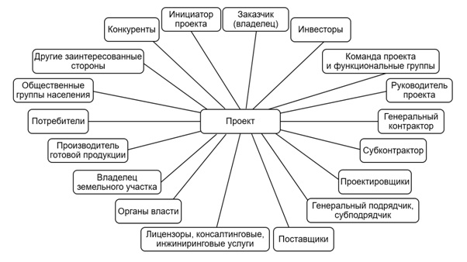Итак, управление проектом состоит в планировании, организации и управлении задачами и ресурсами для достижения цели проекта и контроле стратегии реализации проекта.

Основы планирования

Составляющие проектного плана
План проекта представляет собой модель, описывающую реальный проект в терминах задач, ресурсов, сроков, затрат. Что означают эти термины ?
Задача (task) - деятельность, осуществляемая в рамках проекта, для достижения определенного результата.
Ресурсы - исполнители, оборудование и материалы, необходимые для выполнения задачи.
Назначения - связь конкретной задачи с ресурсами, выделенными для ее выполнения.
Проект, как правило, содержит большое количество задач, поэтому весь набор задач необходимо представить в виде укрупненных групп, логически связанных между собой. Так формируются суммарные задачи (фазы)
Суммарная задача (фаза, summary task) - состоит из нескольких задач. Результат фазы обобщает (суммирует) результаты задач, входящих в нее. Суммарная задача может содержать в себе как задачи, так и другие суммарные задачи.
Веха (milestone) - задача, достижение результата которой особенно важно для проекта. Вехой может быть завершающая задача фазы. Как правило, веха используется для обозначения окончания основных этапов проекта.
Трудозатраты (work) - для задач: объем работ (в единицах рабочего времени) необходимый ресурсу (исполнителю) для выполнения задачи.
Длительность задачи (duration) - время, которое запланировано для работы над задачей.
Зависимости и связи - определяют логику связи одной задачи с другой, показывая, как одна задача влияет на другую. Например, задача №2 начинается только когда закончится задача №1, или задача №1 и задача №2 начинаются обязательно в одно время.

Проектный треугольник
Проект существует для достижения определенного конкретного результата в рамках временных и бюджетных ограничений. Какое влияние оказывают ограничения на планирование проекта? Временные ограничения могут затрагивать дату начала проекта или дату его окончания, могут существовать временные ограничения на выполнение отдельных задач или привязка задач к конкретным датам; ограничения влияют на выделяемые для проекта ресурсы, на затраты; ограничением являются требования к уровню качества.

Планирование проекта в MS Project
После того как определены цели проекта, сформулированы основные этапы, определено содержание основных этапов, создается план проекта; далее необходимо ввести и структурировать список задач проекта, для каждой задачи ввести длительность, установить зависимости между задачами; затем, создать список ресурсов: сотрудников, оборудования и материалов, назначить ресурсы на задачи.

Интерфейс программы
Основные элементы интерфейса программы MS Project представлены на рисунке. Для создания нового плана проекта необходимо в меню File (Файл) выбрать команду New (Новый)
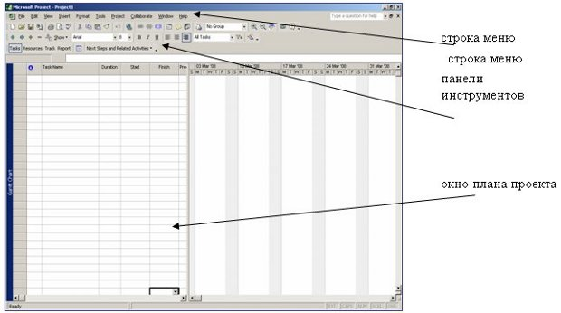

В MS Project имеется несколько режимов отображения проектной информации - представлений (view), они отображают проектную информацию в различных аспектах. По умолчанию, при запуске MS Project план проекта отображается в представлении Gantt Chart (Диаграмма Ганта). Перейти из одного представления в другое можно используя меню View (Вид) или специальную панель View Bar (Панель представлений), где перечислены все возможные представления.
В меню Project (Проект) необходимо выбрать команду Project Information (Информация о проекте). Появляется диалоговое окно для ввода ключевой информации о проекте: даты начала или даты окончания. В раскрывающемся списке Schedule from (Планирование с) нужно выбрать способ планирования: от даты начала (Project Start Date) или от даты окончания (Project Finish Date). После установления способа планирования только одно из полей будет доступно - то, которое соответствует выбранному способу планирования, в нем необходимо установить нужную дату.
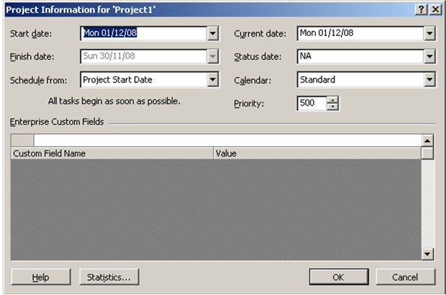

Определение календаря рабочего времени
Календарь в MS Project определяет рабочие и нерабочие дни, а также рабочее время в рабочие дни. Для проекта назначается основной (базовый) календарь, который и будет использоваться при планировании задач в пределах проекта.
В MS Project предопределено три типа календарей:
- Standard (Стандартный) - Пять рабочих дней в неделю (40 рабочих часов в неделю), рабочее время с 8.00 до 17.00, перерыв с 12.00 до 13.00
- 24 Hours (24 часа) - Круглосуточное рабочее время - с 0.00 до 24.00, без перерывов
- Night Shift (Ночная смена) - рабочие дни: с вечера понедельника по утро субботы, рабочее время: с 23.00 до 8.00 следующего дня, с часовым перерывом.
Для работы с календарем:
Tools Change Working Time (Сервис Изменить рабочее время)
Появляется диалоговое окно Change Working Time ( Изменение рабочего времени)
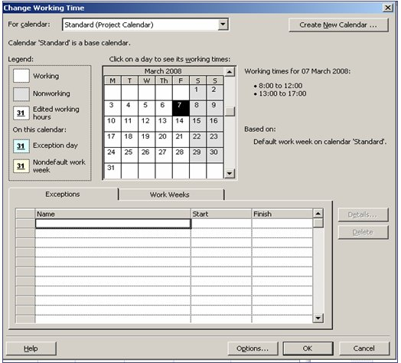

В поле For Calendar (Для календаря) можно выбрать один из трех календарей, включенный в MS Project, затем на вкладке Exceptions (Исключения) заполнить поля для нерабочих периодов: в поле Name (Название) ввести название периода: например, "Новогодние каникулы". В поле Start (Начало) - указать начальную дату, в поле Finish (Окончание) - дату окончания, затем щелкнуть по кнопке ОК диалогового окна. После этого указанные дни добавляются к нерабочим дням проекта.
Практические задания:

Задание 1
Составьте список задач для проекта "Организация и проведение конкурса на лучший снежный городок", выделите фазы, обозначьте вехи.

Задание 2
Откройте MS Project. Создайте новый файл. Найдите панель View Bar (Панель представлений). Вызовите диалоговое окно Project Information (Информация о проекте). Задайте способ планирования (от даты начала или от даты окончания), укажите ключевую дату (дату начала проекта или дату окончания проекта, соответственно). Сохраните файл.

Задание 3
Вызовите диалоговое окно Change Working Time (Изменение рабочего времени). Выберите календарь Standard (Стандартный), затем 24 Hours (24 часа), Night Shift (Ночная смена). Изучите их параметры. Для каких проектов могут быть применены данные календари?

Задание 4
Вызовите диалоговое окно Change Working Time ( Изменение рабочего времени). Выберите календарь Standard (Стандартный). Задайте 3 нерабочих периода, дайте им названия и укажите необходимые даты.

Задание 5
Откройте MS Project, создайте новый файл. Для учебного проекта "Проведение конференции" задайте способ планирования (от даты начала или от даты окончания), укажите ключевую дату, выберите календарь, задайте 2 нерабочих периода. Сохраните файл.

Лабораторная работа №2 Планирование проекта в MS PROJECT

Процесс планирования - составление списка задач
Методы структуризации проекта принципиально сводятся к двум основным типам:
- метод " сверху-вниз" - сначала определяются общие задачи, которые затем детализируются. Этот метод реализует принцип планирования от общего к частному.
- метод " снизу-вверх" - сначала определяются частные задачи, которые затем обобщаются. Этот метод реализует принцип планирования от частного к общему.
Находясь в представлении Gantt Chart (диаграмма Ганта), нужно выделить ячейку в поле Task Name (Название задачи) и ввести необходимую информацию (название задачи).
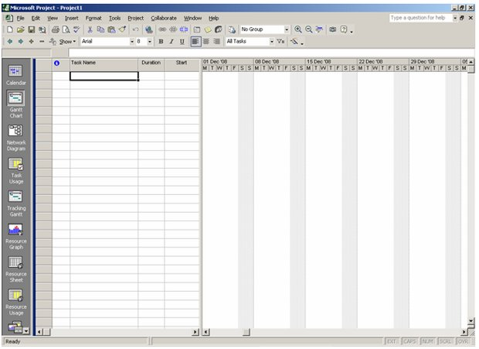

Новой введенной задаче по умолчанию присваивается длительность " 1 день? ". Знак вопроса в поле Duration (Длительность) означает, что данное значение параметра длительность является приблизительным, оценочным. После редактирования значения длительности вопросительный знак исчезнет, но его можно добавить, чтобы пометить данное значение как приблизительное.
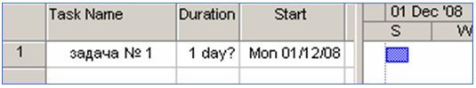

В правой части представления Gantt Chart (диаграмма Ганта) появляется отрезок длиной в 1 день, отображающий введенную задачу. По умолчанию, для проектов, планируемых от даты начала, датой начала новой задачи является дата начала проекта. (Для проектов, планируемых от окончания: датой окончания задачи по умолчанию, является дата окончания проекта.)
Названия остальных задач вносятся аналогичным образом.
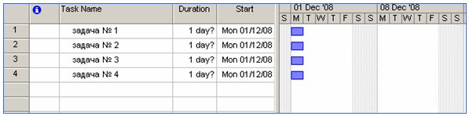

Ввод вех
Вехой представляют задачу, результат которой особенно важен. Вехой можно обозначить завершение этапа. В MS Project задача становится вехой, если задать ей длительность 0. Задачу с ненулевой длительностью можно преобразовать в веху следующим образом: двойным щелчком по названию задачи вызвать диалоговое окно Task Information (Информация о задаче), на вкладке Advanced (Дополнительно) щелкнуть флажок Mark task as a milestone (Пометить задачу как веху)
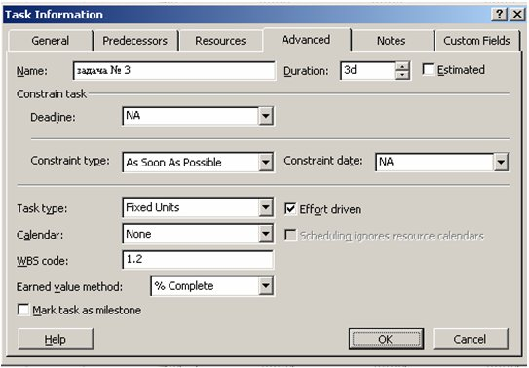

После преобразования задачи № 3 в веху, ее отображение на диаграмме Ганта сменилось на специальный значок вехи
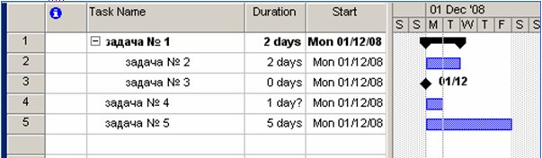

Cуммарная задача проекта - специальная суммарная задача, объединяет все задачи проекта. Чтобы ее отобразить, необходимо в меню Tools (Сервис) вызвать диалоговое окно Options (Параметры), на вкладке View (Вид) щелкнуть флажок Show project summary task (Показывать суммарную задачу проекта). Суммарная задача отображается на нулевом уровне проекта.
В паре взаимосвязанных задач:
- задача, оказывающая влияние на другую задачу, называется предшествующей.
- задача, зависящая от другой задачи, называется последующей.
В различных представлениях отношения отображаются разными способами. На диаграмме Ганта связь обозначается стрелкой. При этом задача, на которую указывает стрелка, является последующей.
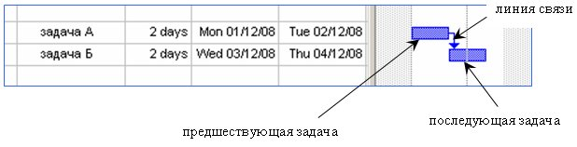

В MS Project существует четыре типа отношения зависимости:
- окончание - начало (Finish-to-Start),
- начало - окончание (Start -to-Finish),
- начало - начало (Start -to-Start),
- окончание - окончание (Finish-to- Finish).
В зависимости от типа отношения, MS Project вычисляет время начала или окончания задачи, которая является последующей.
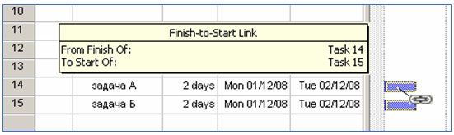

Другой способ создания связи: выделить две задачи и щелкнуть кнопку Link Tasks (Связать задачи) на панели инструментов Стандартная.
По умолчанию, создается связь " Окончание-начало". Тип связи можно изменить.
В случае, когда активным является представление Диаграмма Ганта или Сетевой график, удобно использовать диалоговое окно Зависимость задач (Task Dependency) для изменения типа связи.
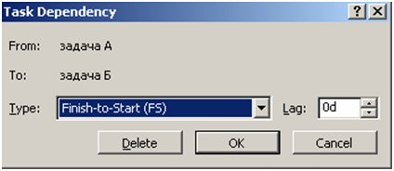

Диалоговое окно вызывается двойным щелчком по линии связи. В выпадающем списке Тип (Type) выбрать нужный тип зависимости.
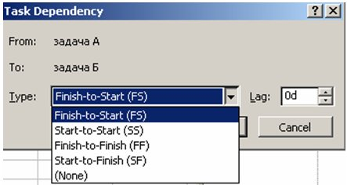

Если в активном представлении отображается поле " Предшествующие задачи" (Predecessors), в нем указаны предшествующие задачи и тип связи, если она отлична от " Окончание-начало". Данные в этом поле можно изменять.
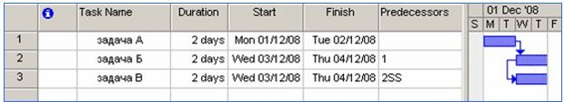

Независимо от представления, можно использовать диалоговое окно " Информация о задаче" (Task Information). Для отображения диалогового окна необходимо сделать двойной щелчок на задаче или, выделив задачу, щелкнуть кнопку " Информация о задаче" (Task Information) на панели Стандартная. В диалоговом окне необходимо перейти на вкладку " Предшествующие задачи" (Predecessors).
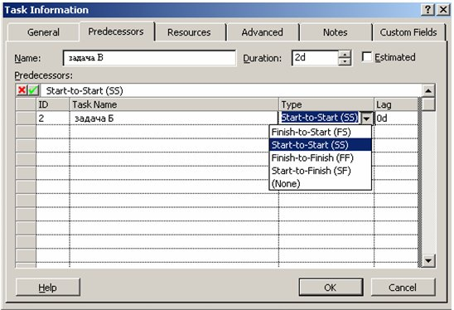
Подробно о каждом из типов отношений.
Окончание - начало (ОН) или Finish-to-Start (FS) - наиболее распространенный вид связи. Пусть существуют задача А и задача Б, задана связь " окончание-начало", при которой задача А - предшествующая, задача Б - последующая. Такая связь означает, что задача Б не может начаться, пока не закончена задача А.
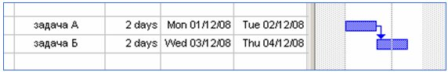

При увеличении длительности предшествующей задачи, время ее окончания пересчитывается и сдвигается на более поздний срок, начало последующей задачи зависит от времени окончания предыдущей задачи и также сдвигается.
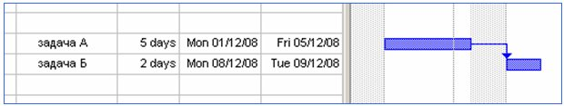

Начало - начало (НН) или Start - to - Start (SS). Такой вид связи устанавливается для пары работ, которые должны выполняться почти одновременно. В этом случае не требуется завершения предшествующей задачи для начала последующей задачи, но последующая задача должна начаться не раньше начала предшествующей.
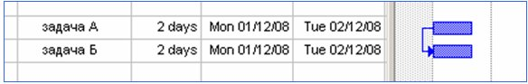

При увеличении длительности предшествующей задачи, время ее окончания пересчитывается, но так как начало последующей задачи зависит только от времени начала предыдущей, то изменение длительности предшествующей задачи не влияет на время начала и окончания последующей задачи.
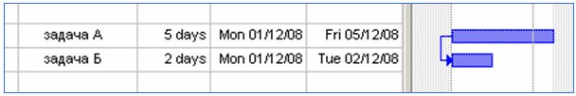

Окончание - окончание (ОО) или Finish-to-Finish (FF). Окончание последующей задачи контролируется окончанием предшествующей задачи. Последующая задача не может закончиться раньше, чем заканчивается предшествующая задача.
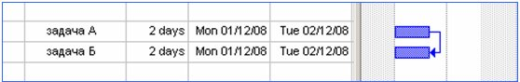

Начало-окончание (НО) или Start-to-Finish (SF). Окончание последующей задачи возможно только после начала предыдущей задачи.
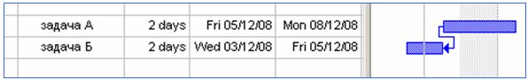

Ввод ограничений
В проектах, планируемых от даты начала, по умолчанию все задачи имеют ограничение КМР (ASAP). В проектах, планируемых от даты окончания, по умолчанию все задачи имеют ограничение КМП (ALAP).
Изменять ограничения, предлагаемые по умолчанию, можно, например, вводя дату начала или окончания задачи в представлении Диаграмма Ганта. Сразу после этого в поле " Индикаторы" (Indicators) отображается специальный значок, указывающий на наличие у задачи ограничения. При подведении указателя мышки к такому значку, появляется пояснение " Эта задача имеет ограничение Окончить Не Позднее"
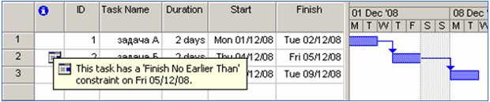

Ограничение может быть установлено с помощью диалогового окна " Информация о задаче" (Task Information). Для отображения диалогового окна необходимо сделать двойной щелчок на названии задачи или, выделив задачу, щелкнуть кнопку " Информация о задаче" (Task Information) на панели Стандартная. В диалоговом окне необходимо перейти на вкладку " Дополнительно" (Advanced), в раскрывающемся списке " Тип ограничения" (Constraint type) выбрать нужный тип ограничения, в списке Дата ограничения (Constraint date) - указать дату. Для отмены ограничения необходимо указать для задачи одно из гибких ограничений - КМР (ASAP) или КМП (ALAP), в зависимости от способа планирования.
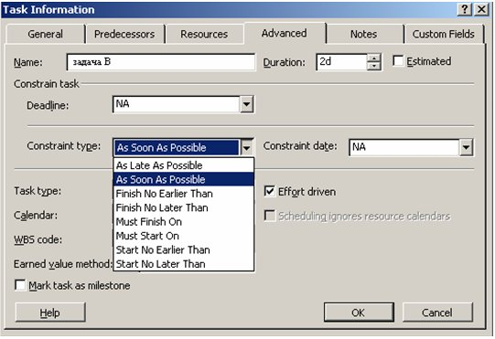
В представлении Диаграмма Ганта можно создавать или изменять ограничения с помощью таблицы Даты Ограничений (Constraint Dates)
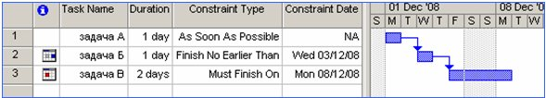
Для установки крайнего срока необходимо вызвать диалоговое окно " Информация о задаче" (Task Information) - сделать двойной щелчок на названии задачи или, выделив задачу, щелкнуть кнопку " Информация о задаче" (Task Information) на панели Стандартная. В диалоговом окне, на вкладке " Дополнительно" (Advanced), внести (или выбрать в календаре) нужную дату.
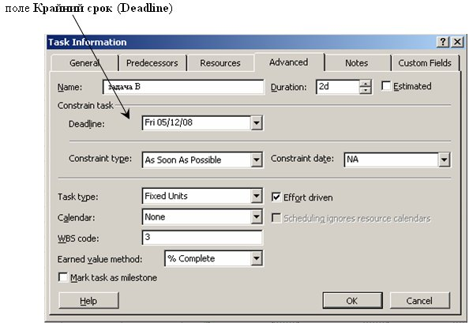

На Диаграмме Ганта крайний срок отображается специальным значком.
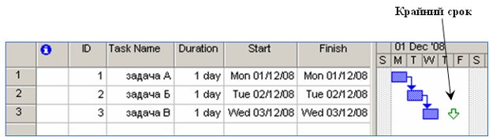

Повторяющиеся задачи
Многие проекты содержат события, которые повторяются с заданной регулярностью.
Для создания повторяющейся задачи необходимо в представлении Диаграмма Ганта выделить ячейку в поле Task Name, затем в меню Insert (Вставка) щелкнуть команду Recurring Task (Повторяющаяся задача) . Появится диалоговое окно Recurring Task Information (Информация о повторяющейся задаче) . В поле Task Name (Название задачи) нужно ввести название, например, " заседание Оргкомитета"; в поле Duration (Длительность) - длительность задачи. В группе Recurrence pattern (Повторять) необходимо установить периодичность: Daily (Ежедневно), Weekly (Еженедельно), Monthly (Ежемесячно) или Yearly (Ежегодно) . В зависимости от выбранной периодичности, справа от переключателей появится группа параметров, уточняющих выбранную частоту. В группе Range of recurrence (Пределы повторения) необходимо указать дату для первого вхождения повторяющейся задачи - поле Start (Начало) , а также установить количество повторений - либо выбрать число повторений (команда End After и ввести количество повторений), либо указать дату окончания этой задачи (команда End by и ввести дату)
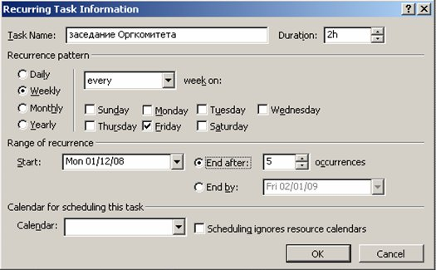

Задача добавляется в план проекта со специальным значком в поле Indicators (Индикаторы)
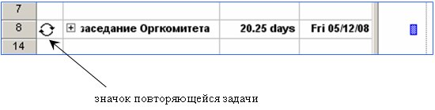

Практические задания:

Задание 1
Создайте новый файл в MS Project. Проверьте, что включено представление Gantt Chart (диаграмма Ганта), В поле Task Name (Название задачи) введите названия 10 задач учебного проекта (например, "задача1 ", "задача2 " и т.д.). Задачи под номерами 1, 5, 7 преобразуйте в суммарные. Создайте вехи. Измените длительность задач (где это возможно) и проследите за изменением отображения на диаграмме Ганта. Отобразите суммарную задачу проекта.

Задание 2
Создайте связи между задачами. Связь какого типа будет создана по умолчанию? Попробуйте менять тип связи и удалять связи. Проследите за отображением изменений.

Задание 3
Добавьте в проект любое жесткое ограничение для задачи, у которой есть предществующая. Измените длительность предшествующей задачи, так чтобы установленное ограничение было нарушено. Измените тип ограничения. Удалите ограничение.

Задание 4
Введите крайний срок для задачи, имеющей предшествующую задачу. Измените длительность предшествующей задачи, так чтобы установленный крайний срок был нарушен. Удалите крайний срок.

Задание 5
Составьте список задач для вашего собственного учебного проекта (например, "Празднование юбилея близкого родственника "). Создайте новый файл в MS Project. Введите названия задач вашего проекта.

Лабораторная работа №3
Планирование ресурсов и создание назначений
В MS Project для ресурсов определены свойства: доступность и стоимость. Доступность определяет, когда ресурс может работать над выполнением задач проекта, стоимость - затраты, связанные с использованием данного ресурса в проекте.
Для работы со списком ресурсов предназначено представление Resource Sheet (Лист ресурсов) . Чтобы переключиться в это представление, можно в меню View (Вид) выбрать Resource Sheet (Лист ресурсов) . Ввод ресурсов удобно производить, используя таблицу Entry (Ввод) .
В поле Resource Name (Название ресурса) вводится название ресурса. Значение поля Type (Тип) необходимо выбрать из раскрывающегося списка. В MS Project представлено три типа ресурсов - Work (Трудовой), Material (Материальный), Cost (Затратный) .
Трудовые ресурсы - это исполнители и оборудование, занятые в проекте.
Материальные ресурсы - материалы, потребляемые при выполнении задач проекта.
Затратные ресурсы - затраты, которые не связаны с использованием трудовых или материальных ресурсов, но должны быть учтены в плане проекта.
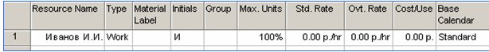

Поле Material Label (Единицы измерения материалов) доступно только для материальных ресурсов, оно содержит единицы измерения данного ресурса.
Поле Max. Units (Макс. единиц) определяет максимальную доступность ресурса для проекта. Значение 100% в этом поле означает, что данный ресурс будет занят на проекте все свое рабочее время.

Определение рабочего времени ресурсов
Если сотрудник может работать над задачами проекта только половину рабочего дня, то его доступность в поле Max. Units (Макс. единиц) устанавливается 50%.
В диалоговом окне Resource Information (Информация о ресурсе) можно установить периоды доступности ресурса. Диалоговое окно вызывается двойным щелчком по ячейке с названием ресурса в представлении Resource Sheet (Лист ресурсов) или, выделив название нужного ресурса, щелкнуть по кнопке Resource Information (Информация о ресурсе) панели инструментов Standard (Стандартная) .
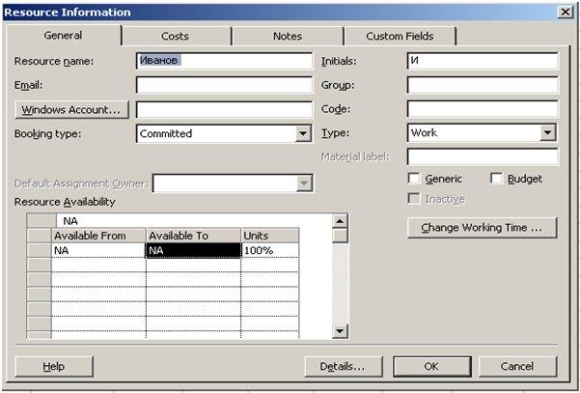

На вкладке General (Общая) отображается таблица Resource Availability (Доступность ресурса) . В поле Available From (Доступен с) необходимо указать дату начала периода доступности, т.е. дату ввода ресурса в проект, в поле Available To (Доступен до) - дату окончания периода доступности, в поле Max. Units (Макс. единиц) - значение доступности. По умолчанию, значением двух первых полей является NA (НД)
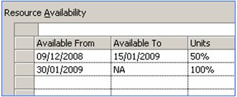

Для определения рабочего времени и выходных дней ресурса, может быть создан собственный календарь ресурса. Для работы с календарем необходимо из диалогового окна Resource Information (Информация о ресурсе) , перейдя на вкладку Working Time (Рабочее время) . Другой способ: в меню Tools (Сервис) выбрать команду Change Working Time (Изменить рабочее время) , в появившемся диалоговом окне в раскрывающемся списке For (Для) выбрать название нужного ресурса. В календаре ресурса необходимо зафиксировать особенности рабочего графика ресурса.

Назначения
Для назначения ресурсов необходимо в представлении Gantt Chart (Диаграмма Ганта) щелкнуть по кнопке Assign Resources (Назначить ресурсы) на панели инструментов Standard (Стандартная) . Появится диалоговое окно Assign Resources (Назначить ресурсы) , в котором отображаются все созданные для проекта ресурсы. Далее, выделив название задачи, необходимо выбрать в представленном списке ресурсов нужное название и щелкнуть по кнопке Assign (Назначить) диалогового окна. Все назначенные ресурсы помечаются в списке галочкой.
Для удаления назначения необходимо выделить задачу, на которую назначен ресурс, в диалоговом окне Assign Resources (Назначить ресурсы) выделить ресурс и щелкнуть по кнопке Remove (Удалить) диалогового окна.
Ресурсы на задачу могут быть назначены и из диалогового окна Task Information (Информация о задаче) . На вкладке Resources (Ресурсы) отображается таблица, состоящая из трех столбцов: Resource Name (Название ресурса), Units (Единицы), Cost (Затраты) . Для трудовых ресурсов единицы измерения - проценты или десятичные числа (при этом 100% соответствует 1 и означает полную занятость исполнителя на данной задаче).
При назначении материальных ресурсов в поле Units (Единицы) вводится значение, обозначающее количество (объем) данного ресурса в единицах, указанных в поле Material Label (Единицы измерения материалов) . Объем выделяемых ресурсов (или норма потребления ресурсов) может быть фиксированным или переменным. При фиксированном объеме (норме потребления) на решение задачи выделяется указанное количество ресурсов, и оно не зависит от длительности задачи. Формат ввода: число, например, число " 5 " в поле Units (Единицы) будет означать фиксированную норму потребления для данного ресурса - 5 единиц данного ресурса на все время выполнения задачи. Переменный объем (норма потребления) зависит от длительности задачи.
Тип задачи указывает, какой из параметров задачи фиксирован: трудозатраты, объем ресурсов или длительность, и как изменение одного из свободных параметров задачи влияет на значение другого. В MS Project существует три типа задач:
- Fixed Units (Фиксированный объем ресурсов),
- Fixed Work (Фиксированные трудозатраты),
- Fixed Duration (Фиксированная длительность).
Тип задачи устанавливается на вкладке Advanced (Дополнительно) диалогового окна Task Information (Информация о задаче)
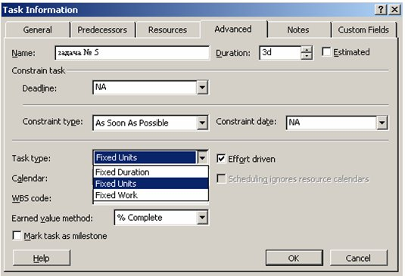

Фиксированный объем работ
При увеличении или уменьшении количества ресурсов, назначенных на задачу, MS Project уменьшает или увеличивает длительность задачи в зависимости от количества ресурсов, назначенных на выполнение задачи, при этом трудозатраты не изменяются. Этот способ планирования называется планированием с фиксированным объемом работ, этот способ используется в MS Project по умолчанию, как только ресурсы назначены на задачи.

Календарь задачи
Задачи могут иметь свой календарь, не совпадающий с календарем проекта. Календарь задачи может быть установлен на вкладке Advanced (Дополнительно) диалогового окна Task Information (Информация о задаче) . Календарь задачи может не совпадать с календарем ресурсов, назначенных на выполнение задачи. По умолчанию, календарь ресурса имеет приоритет над календарем задачи, для смены приоритета необходимо на вкладке Advanced (Дополнительно) диалогового окна Task Information (Информация о задаче) установить флажок Scheduling ignores resource calendars (Не учитывать календари ресурсов при планировании) .

Свойства назначений
Свойства назначений могут быть изменены с помощью диалогового окна Assignment Information (Информация о назначении) . Диалоговое окно вызывается в представлении Task Usage (Использование задач) двойным щелчком на назначении или, выделив ресурс, щелкнуть по кнопке Assignment Information (Информация о назначении) на панели инструментов Standard (Стандартная) .
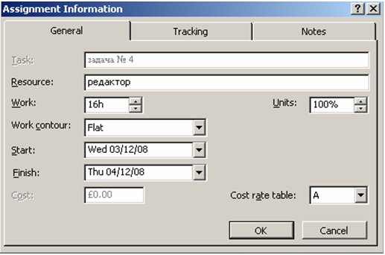

Вкладка General (Общая) содержит поля, в которые может быть внесена информация о доступности ресурсов в разные периоды времени. На этой же вкладке можно изменить профиль загрузки. Профиль загрузки показывает, как трудозатраты ресурса распределены во времени. Раскрывающийся список Work contour (Профиль загрузки) содержит восемь возможных типов профилей загрузки. По умолчанию, устанавливается профиль загрузки Flat (Плоский) , означающий равномерное распределение нагрузки исполнителя. Если специфика задачи требует различных трудозатрат на разных этапах выполнения, можно для ресурса выбрать профиль загрузки, соответствующий требованиям задачи. Back Loaded (Загрузка в конце) - большая часть нагрузки выпадает на последний этапы задачи, Front Loaded (Загрузка в начале) - большая часть нагрузки распределена на начальный этапы задачи, Double Peak (Двойной пик) - два пика в середине задачи, Early Peak (Ранний пик) - пик загрузки в начале задачи, Late Peak (Поздний пик) - пик загрузки в конце задачи, Bell (Колокол) - пик нагрузки в середине периода выполнения задачи, Turtle (Черепаха) - уровень нагрузки плавно увеличивается к середине периода выполнения задачи, затем плавно уменьшается .
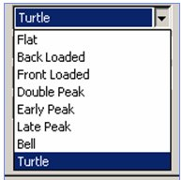

В зависимости от установленного профиля нагрузки в поле Indicators (Индикаторы) появляется соответствующий профилю значок и меняется распределение нагрузки ресурса по времени. На примере показано применение профилей Back Loaded (Загрузка в конце), Front Loaded (Загрузка в начале), Turtle (Черепаха) . Для отображения использовано представление Task Usage (Использование задач) .
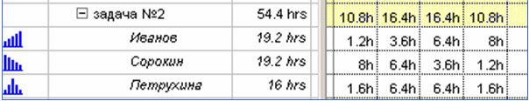

Вкладка General (Общая) диалогового окна Assignment Information (Информация о назначении) содержит поля Start (Начало) и Finish (Окончание) . По умолчанию, значения этих полей заполняются датами начала и окончания задачи. Если период работы ресурса над задачей определяется другими датами - значения полей Start (Начало) и Finish (Окончание) могут быть отредактированы.

Практические задания:

Задание 1
Откройте файл с учебным проектом. Перейдите в представление Resource Sheet (Лист ресурсов), таблица - Entry (Ввод). Введите названия ресурсов: "Иванов И.И ", установите для него тип ресурса "трудовой "; "Сорокина С.Т. " - тип "трудовой "; "оператор " - тип "трудовой "; "бумага " - тип "материальный ". Подумайте, какие еще ресурсы необходимы для выполнения вашего проекта, внесите их в список, укажите их тип.

Задание 2
Вызовите диалоговое окно Resource Information (Информация о ресурсе) для ресурса "Иванов И.И. ". Установите для него периоды доступности: от даты начала проекта, на срок две недели - 50%; затем ресурс недоступен в течение 7 дней, затем доступен 100% до окончания проекта.

Задание 3
Назначьте ресурсы "Иванов И.И. ", "Сорокина С.Т. "на задачи вашего учебного проекта. Используйте для этого разные способы.

Задание 4
Для задачи учебного проекта установите тип Fixed Duration (Фиксированная длительность). Назначьте дополнительные ресурсы на задачу. Проследите за изменениями. Это же задание выполните, установив другой тип задачи. Сравните результаты.

Задание 5
Перейдите в представление Task Usage (Использование задач), вызовите Assignment Information (Информация о назначении) для назначения. Измените профиль загрузки ресурса на Front Loaded (Загрузка в начале). Проследите за изменением нагрузки ресурса по времени. Для оставшихся назначений установите другие профили загрузки, сравните распределение загрузки по времени для различных профилей.

Лабораторная работа №4 Внесение план проекта дополнительной информации

Код структуры задач
Для создания нового кода или изменения существующего надо открыть специальное окно в меню команд Project > WBS > Define Code (Проект>СДР>Определить код).
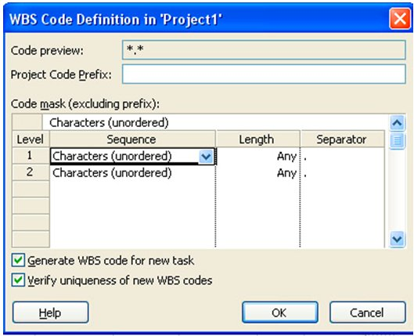

Приоритет задач и группы ресурсов
Приоритет отражает важность исполнения задачи для проекта. Эта числовая величина, меняющаяся от 1 до 1000. По умолчанию, установленный в диалоговом окне сведений о проекте, приоритет равен 500. Изменить его можно на вкладке Genera l(Общие) диалогового окна сведений о задаче. Если исполнение некоторых задач можно отложить, то им присваивается низкий приоритет.
Информация о группе ресурса вводится в поле Group (Группа) вкладки General (Общие) диалогового окна сведений о ресурсе или таблицы Entry (Ввод) представления Resource Sheet (Лист ресурсов). Эта информация может потребоваться при определении перегрузки ресурса, или для сортировки.
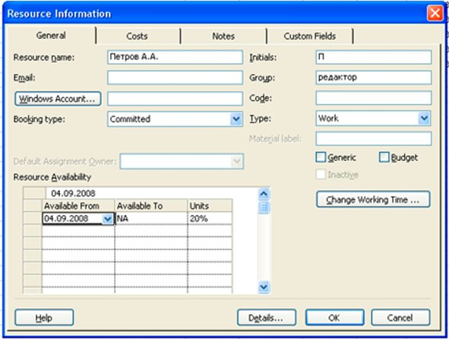

Заметки и документы
Чтобы сопроводить какую-либо задачу или ресурс заметкой или документом нужно использовать вкладку Notes (Заметки) диалогового окна сведений о задаче или ресурсе.
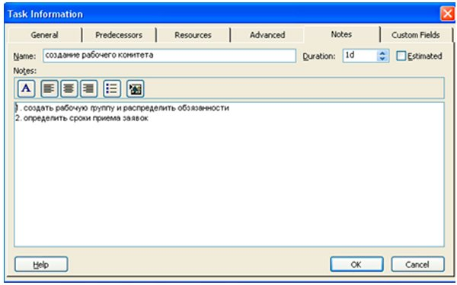

Для редактирования заметок можно добавить соответствующий столбец в таблицу, или использовать поле Notes (Заметки). Чтобы связанный с задачей файл был виден его можно вставить прямо в диаграмму Ганта, используя команду Insert > Object (Вставка>Объект). В открывшемся окне есть два переключателя, они позволяют выбрать, каким образом будет вставлен объект. Если выбран пункт "создать новый объект", то откроется специальное приложение для выбранного типа объекта. Если выбран пункт "вставить из файла", то появится поле для ввода пути к файлу. При установке флажка Link (Связь с файлом) пути к файлу будут обновляться при изменении исходного файла.
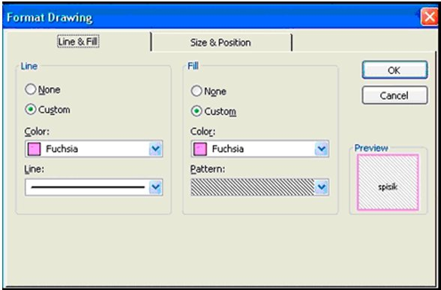

Гиперссылки
Для создания связи между гиперссылкой и объектом в плане (задачей, ресурсом, назначением), надо выделить строку с объектом и использовать команду Hyperlink (Гиперссылка) меню Insert (Вставка) или контекстного меню. С помощью кнопок справа можно выбрать тип ссылки: ссылка на файл в Интернете; ссылка на задачу, ресурс, или представление в текущем плане; ссылка на новый документ; ссылка для создания электронного сообщения. При создании ссылки на файл в интернете можно выбрать файл в текущей папке или в списке недавно открытых файлов. В поле Text to display (Текст) надо указать текст, который будет отображаться в виде ссылки. Можно также кнопкой Screen Tip (Подсказка) ввести текст, который будет появляться при наведении курсора.
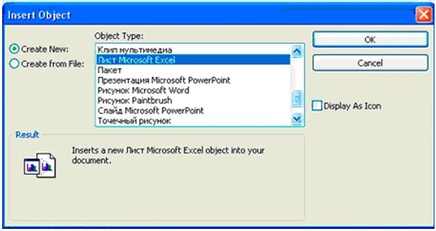

Настраиваемые поля
Как создать настраиваемое поле рассмотрим на примере файла project1.mpp. Работа с настраиваемыми полями происходит в диалоговом окне Custom Fields (Настройка полей), его можно либо вызвать одноименной командой из контекстного меню при выделенной колонке, или Tools > Customize > Fields (Сервис>Настройка >Поля). Во внутренние таблицы уже включен набор полей, которые можно настроить по своему способу. Эти поля могут относиться либо к ресурсам, либо к задачам, и отличаются они по типам данных, которые в них можно хранить.
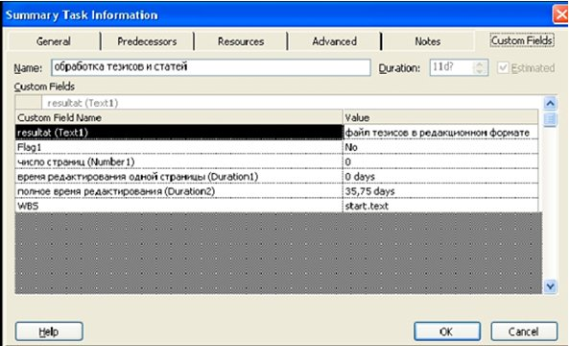

Заполнять поля можно двумя способами. Первый, добавив его в таблицу, редактировать данные так же, как и во всех остальных полях. Второй, использовать вкладку Custom Fields (Настройка полей) диалогового окна сведений о задаче или ресурсе. На ней будут отображены все уже существующие поля.
Отображать содержимое настраиваемого поля можно не только в таблице (создав новую колонку), но и прямо на диаграмме Ганта рядом с задачами. Сделать это можно в диалоговом окне настройки стилей отрезков. Оно открывается после двойного щелчка по отрезку левой кнопкой. В нем надо выбрать текстовую информацию и положение текста. Можно также изменить шрифт или его стиль.

Использование формул
Особенно интересна и удобна возможность изменять значения настраиваемых полей автоматически с помощью формул.
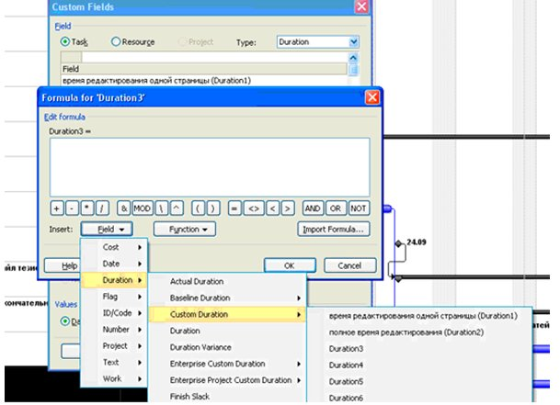

Использование индикаторов
В настраиваемом поле можно использовать не только текстовые и цифровые данные, но и рисунки. В принципе, индикатор можно отобразить и в самом поле "Общее время редактирования статьи", но мы создадим новое поле типа "флаг", чтобы показать, как работать с полями такого типа. В диалоговом окне переименуем поле Flag 1(Флаг1) в "Обновлена". Затем в окне настройки формулы для него введем формулу [Duration2]=[Work] ([Длительность2]=[Трудозатраты]). Поля-флаги могут содержать только значение Yes "Да" или No"Нет". Если общее время редактирования статьи равняется трудозатратам, то поле будет содержать значение "Да". Для отображения индикатора в окне настройки поля выберем для Values to display (Отображаемые значения) кнопку Graphical Indicators (Графические индикаторы).
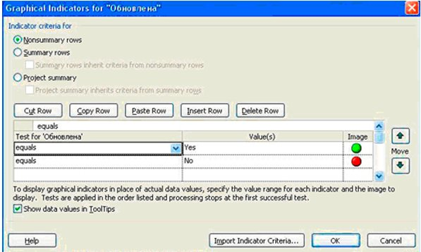

Если нужно увидеть значение поля, скрытого индикатором, то следует установить флажок Show data values in ToolTips (Показывать значения данных во всплывающих подсказках).
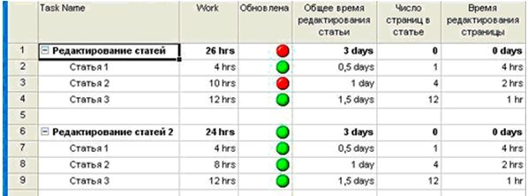

Настраиваемые коды структур
В диалоговом окне выбрать нужный Outline Code (Настраиваемый код), для удобства его можно переименовать. Например, организуем для ресурсов настраиваемый код структуры по отделам и должностям. Новый код необходимо настроить. Для этого следует нажать кнопку Lookup (Подстановка) и в раскрывшемся окне, выбрав верхний блок Code Mask (Маска кода), нажать на кнопку Edit Mask (Редактировать маску). Первое из них Outline Code (Настраиваемый код) содержит значения для подстановки, отображаемые в списке при заполнении поля. Второе поле называется Description (Описание) и содержит описание поля, или расшифровку кодов. Именно описание кода будет использовано программой при сортировке данных по коду, а также отображаться при их группировке.
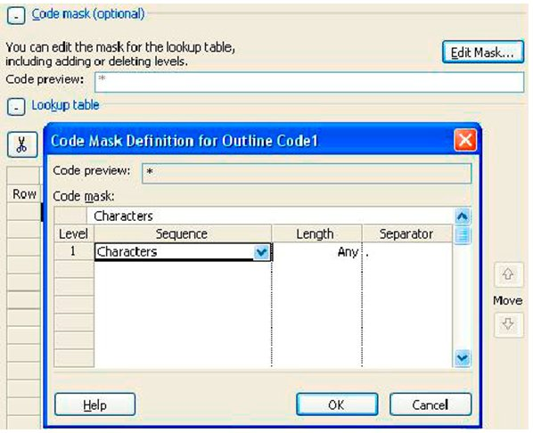

Если установить флажок в кнопке Use a value from a table as a default entry for the field (Использовать значение из таблицы как значение по умолчанию), то программа будет устанавливать выбранное значение по умолчанию для всех новых ресурсов. Существует также возможность сортировки по значениям кода при отображении в таблице. Для этого надо использовать кнопку Display order for lookup table (Порядок отображения в таблице подстановки). Раздел Data entry options (Параметры ввода данных) позволяет при вводе нового ресурса использовать новые коды, еще не заданные в таблице подстановки.
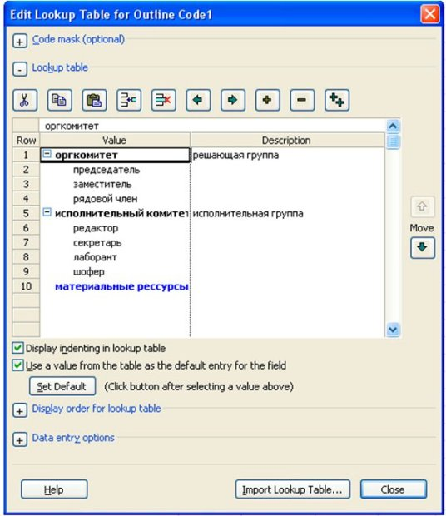

Практические задания:

Задание 1
Откройте учебный файл. Создайте в нем WBS (СДР) (при определении кода создайте не менее четырех уровней структуры). Перенумеруйте задачи.

Задание 2
Попробуйте изменить код WBS для какой-нибудь задачи второго уровня, и посмотрите, каким образом изменятся коды у вложенных задач.

Задание 3
Создайте текстовую заметку для задачи "первое заседание оргкомитета", содержащую повестку дня для заседания.

Задание 4
Создайте заметку в диаграмме Ганта к задаче "рассылка первого сообщения", содержащую список рассылки и находящуюся в предварительно созданном файле. Отформатируйте объект ссылки, связав его с задачей.

Задание 5
Создайте в диаграмме Ганта объект, связанный с датой.

Задание 6
Создайте в задачах ссылки: 1) на страницу в Интернете; 2) на главного редактора (предварительно уточните его идентификатор) в представлении Resource Sheet (Лист ресурсов) этого проекта.

Лабораторная работа №5 Планирование стоимости проекта

Методы планирования стоимости проекта
Cтоимость проекта в MS Project рассчитывается по следующим формулам:
Общая стоимость проекта = Фиксированная стоимость ресурсов и задач + стоимость назначений.
Стоимость назначения = стоимость ресурса * длительность назначения (при почасовой ставке)
или
Стоимость назначения = фиксированная стоимость ресурса.
Таким образом, если для каждого ресурса определить затраты на его использование, MS Project автоматически рассчитает затраты для каждого назначения ресурсов на отдельные задачи, затем рассчитает сумму затрат для каждой задачи и, наконец, общие затраты на проект.

Что понимается в MS Project под термином ресурсы: трудовые и материальные
Трудовые ресурсы – это люди, сооружения и оборудования.
Особенность трудовых ресурсов в том, что после окончания задачи они не заканчиваются и могут быть назначены для исполнения работы над другими задачами.
Материальные ресурсы – это материалы и сырье. Они в процессе выполнения задачи используются полностью и после окончания не доступны для назначения другим задачам.
Единичные и групповые ресурсы.
Единичные ресурсы – это отдельные люди или оборудование.
Групповые (объединенные) ресурсы – это множество идентичных или взаимозаменяемых ресурсов. Например: редакторы или секретари. Все отдельные ресурсы, входящие в объединенный ресурс, должны иметь одинаковые затраты и использовать один календарь ресурсов, определенный для этой группы. Нельзя для них назначать отдельные ставки и указывать отдельное нерабочее время.

Что такое затраты и какие различают затраты: фиксированные, на трудовые ресурсы и общие
Фиксированные затраты – это затраты, связанные с задачей напрямую. Например: сборы на получение разрешения на строительство.
Затраты на трудовые ресурсы - это затраты каждого ресурса, назначенного задаче. Связаны со временем работы или с усилиями, затраченными на назначение и с затратами времени использования ресурса.
Общие затраты – сумма затрат на ресурсы и фиксированных затрат.

Как вычисляются затраты на трудовые ресурсы
Затраты на трудовые ресурсы вычисляются по формуле
Затраты на ресурсы = затраты единицы времени ресурса * количество времени, которое ресурс тратит на выполнение задачи.
Например: если ресурс стоит 50 руб. в час. и назначен на 5 часов, то затраты на ресурс составят 250 руб.

Как вычисляются затраты на задачу
Если задаче назначить несколько ресурсов, то затраты на задачу будут равны сумме затрат назначений.

Как вычисляются затраты на материальные ресурсы
Затраты на материальные ресурсы прямо не связаны с длительностью задачи, не зависят от нее.
Затраты на материальные ресурсы = количество единиц ресурса * затраты единицы ресурса.
Например: количество метров ткани * затраты на метр ткани

Определение стоимости ресурсов
В среде MS Project cтоимость использования ресурса определяется в окне Resource information (Информация о ресурсе) на вкладке Costs (Затраты) посредством ввода значений в Таблицы норм затрат.
В разделе Cost rate table (Таблицы норм затрат) имеется 5 таблиц норм затрат с одинаковой структурой - содержат вкладки A, B, C, D и E.
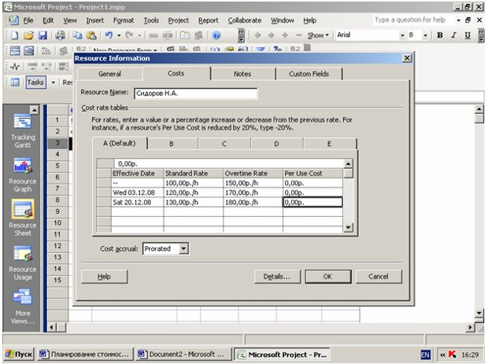

В таблице для ресурса в формате число/единица времени можно указать ставки оплаты ресурса:
- Стандартная ставка (поле Standart Rate) - для работы в обычное рабочее время
- Ставка сверхурочных (поле Overtime Rate) - для работы в сверхурочное время
- Затраты на использование (поле Per Use Cost) (специальные затраты на назначение, которые не зависят от количества рабочих часов)

Расчет стоимости назначения
При назначении ресурса на задачу его стоимость вычисляется автоматически по формуле:
Стоимость назначения = ставка ресурса * трудозатраты + затраты на использование ресурса.
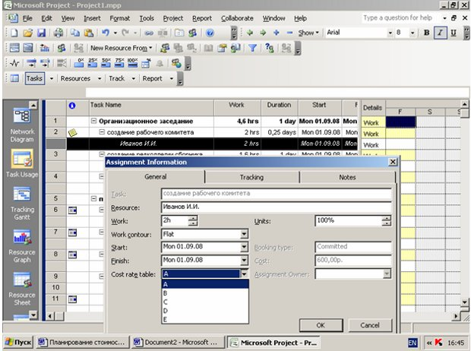

Расчет стоимости задач
В среде MS Project cтоимость задачи рассчитывается по формуле:
Стоимость задачи = сумма стоимости назначений + фиксированные затраты.
Фиксированные затраты (fixed cost) – это затраты, не связанные с использованием проектных ресурсов. Они не зависят от трудозатрат.
Можно ввести фиксированные затраты в поле Fixed Cost (Фиксированные затраты) в таблице Cost (Затраты). Чтобы открыть таблицу Cost (Затраты) нужно выбрать из меню View- >Table - >Cost.
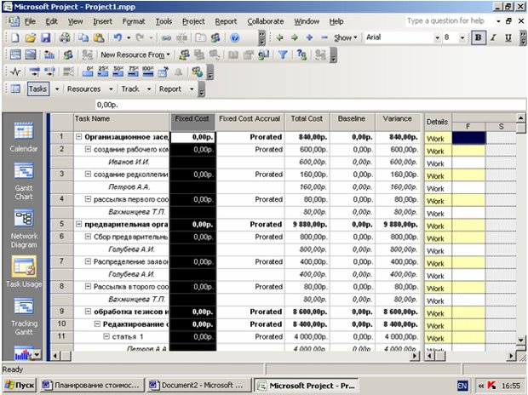

Методы начисления затрат
При планировании стоимости проекта необходимо определить режим расходования бюджета на протяжении проекта. Для этого надо назначить порядок или способ оплаты работ.
Способы оплаты работ могут быть следующие:
- предоплата,
- оплата по факту завершения работ,
- оплата по мере выполнения работ.
Способы оплаты могут задаваться.
Для указания способа оплаты нужно выбрать вкладку Cost (Затраты) в окне Resource Information (Информация о ресурсе) и сделать назначение в списке Cost Accrual (Начисление затрат):
- Start (Оплата в начале проекта),
- End (Оплата по окончании проекта),
- Prorated (Пропорциональная оплата в период проекта).
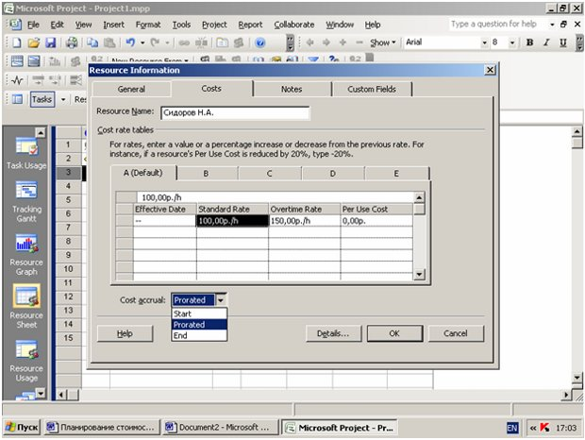

Метод начисления фиксированных затрат указывается в поле Fixed Cost Accrual (Начисление фиксированных затрат) для каждой задачи. По умолчанию – в списке Default Fixed Cost Accrual на вкладке Calculation в окне Tools/Options.
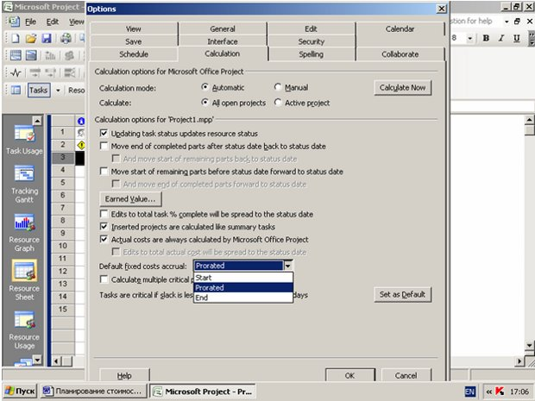

Практические задания:

Задание 1
Для каждого ресурса, обозначенного в проекте, определите затраты на его использование. Для этого выполните следующее:
- выделите ресурс и откройте окно Resource information (Информация о ресурсе);
- откройте вкладку Costs (Затраты);
- в Таблицы норм затрат А и В в формате укажите ставки оплаты ресурса: стандартную ставку (поле Standart Rate), ставку сверхурочных (поле Overtime Rate), затраты на использование (поле Per Use Cost).

Задание 2
Используйте поле Effective Date (Дата действия) и следующие, начиная со второй, строки таблицы для указания даты и новых ставок оплаты ресурса.

Задание 3
Назначьте ресурсы на задачи. При назначении ресурсов указывайте Таблицу норм затрат А. Посмотрите, как система рассчитает стоимость назначения каждого ресурса.

Задание 4
Измените параметры назначения ресурсов: в окне назначении ресурсов Assignment Information(Информация о назначении) укажите другую Таблицу норм затрат В. Посмотрите, как изменится стоимость назначения каждого ресурса.

Задание 5
Измените ставки оплаты ресурса. Посмотрите, как изменится стоимость назначения каждого ресурса.

Задание 6
Измените Фиксированные затраты (fixed cost) на задачу. Используйте для этого поле Fixed Cost (Фиксированные затраты) в таблице Cost (Затраты). Посмотрите, как рассчиталась стоимость задачи.

Задание 7
Определите режим расходования бюджета в течение проекта. Назначьте порядок оплаты работ. Посмотрите, какие изменения в проекте вызывает смена способа оплаты работ.

Лабораторная работа №6 Анализ доступности ресурсов

Доступность ресурса. Расчет доступности ресурса
Доступность ресурса есть максимальная способность ресурса выполнять работу.
В среде MS Project доступность ресурса контролируется при помощи параметра Максимальные единицы (Max.Units).
Максимальные единицы могут выражаться:
- в числах (например, 3 единицы) или
- процентах (300% единиц)
Количество времени, которое ресурс доступен во время проекта, определяется следующими значениями:
- количество единиц ресурса, доступных в определенный период времени
доступность ресурса по времени настраивается на сетке Resource Availability во вкладке Общие (General) окна Сведения о ресурсе (Resource Information)
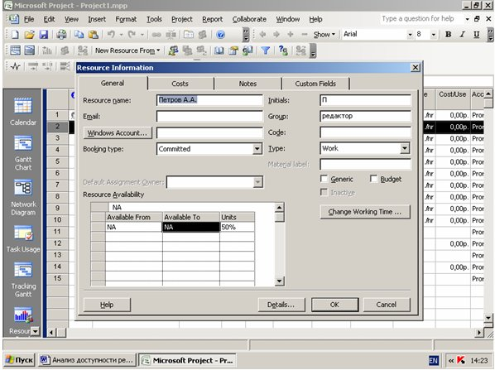

- количество рабочего времени, которое указано в календаре ресурса для определенного периода времени.
Определяется в окне Change Working Time (Рабочее время) диалогового окна Resource Information (Сведения о ресурсе).
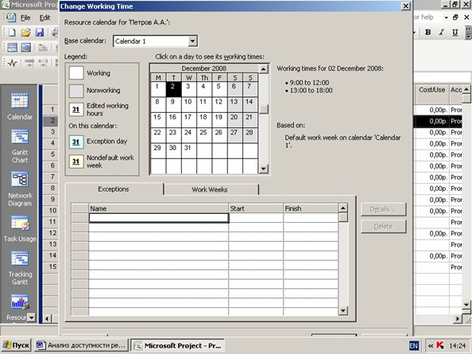

Cуществует три состояния ресурса:
- С неполным выделением (underallocated)
- С полным выделением (fully allocated)
- C превышением доступности (overallocated)
Ресурс находится в состоянии с неполным выделением (underallocated), если максимальная производительность ресурса не заполнена назначениями.
Ресурс находится в состоянии с полным выделением (fully allocated), если максимальная производительность ресурса точно заполнена назначениями.
Ресурс находится в состоянии с превышением доступности (overallocated), если максимальная производительность ресурса превышена назначениями.

Просмотр превышения доступности ресурсов
Ресурсы с превышением доступности можно просматривать в представлениях Resource Sheet (Лист ресурсов), Resource Usage (Использование ресурсов) и Resource Allocation (Выделение ресурсов).
По умолчанию ресурсы с превышением доступности MS Project выделяет шрифтом красного цвета.
В MS Project есть несколько полей, значимых с точки зрения превышения доступности ресурсов.Это:
- поле Max.Units (Максимальных единиц);
- вычисляемое поле Peak (Пиковая нагрузка).
- поле Overallocated (Превышение доступности)
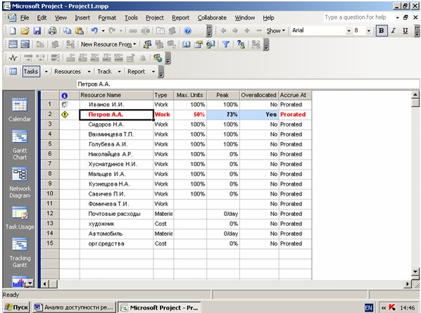

Фильтрация ресурсов с превышением доступности. Критерий "чувствительности выравнивания"
Список ресурсов с превышением доступности можно отфильтровать. Для этого можно применить фильтр Overallocated Resources:
(Project - >Filtered For -> Overallocated Resources).
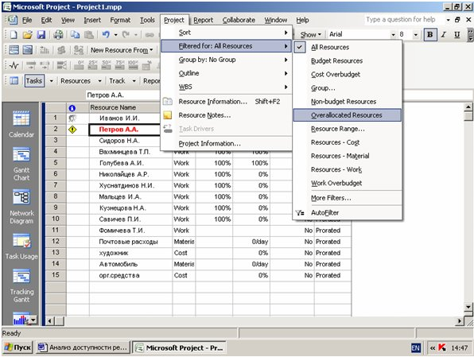

Чтобы снять фильтр, нужно выполнить:
(Project -> Filtered For - >All Resources).
Критерий чувствительности можно установить в диалоговом окне Resource Leveling (Выравнивание загрузки ресурсов). Для этого надо выбрать команду Tools->Level Resources (Выравнивание загрузки ресурсов) и установить значение в поле Look for Overallocation on a (Поиск превышений доступности) выбором из множества значений:
- Minute by Minute (По минутам),
- Hour by Hour (По часам),
- Day by Day (По дням),
- Week by Week(По неделям),
- Month by Month(По месяцам)
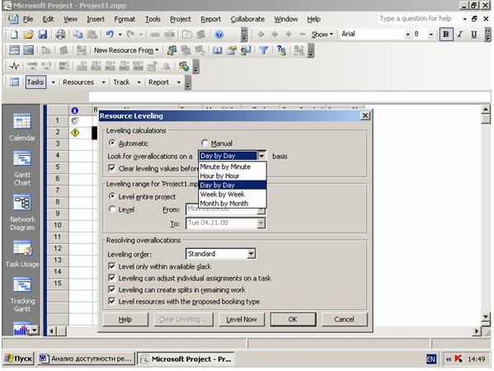

Представление Resource Usage (Использование ресурсов)
Представление Resource Usage (Использование ресурсов) удобно и полезно тем, что отображая большое количество данных о назначении ресурсов, оно представляет также повременные подробности для каждого периода времени на шкале времени с возможностью редактирования некоторых из них.
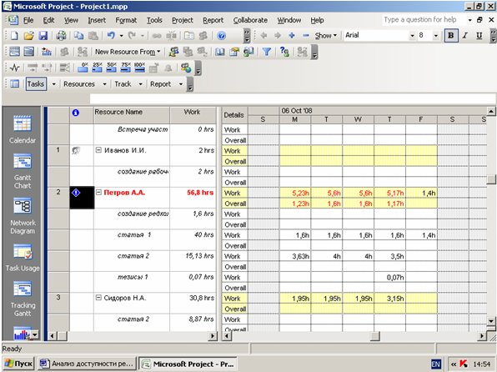

Превышение доступности ресурса также можно отобразить графически, используя представление Resource Graphs (График ресурсов).
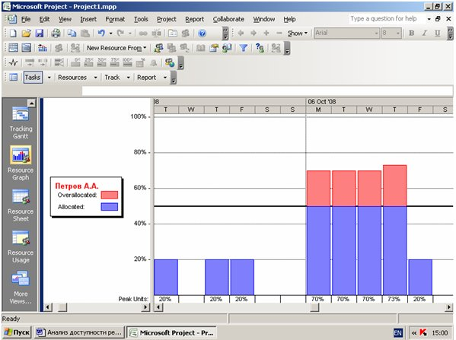

Практические задания:

Задание 1
Для каждого ресурса в проекте проверьте уровень его доступности. Для этого выделите ресурс, откройте окно Resource Information (Сведения о ресурсе), вкладку General, проверьте значения в таблице Resource Availability.

Задание 2
Рассчитайте доступность ресурса по формуле: Объем работы, для которого ресурс доступен в данный период времени = Количество доступных единиц ресурса * рабочее время в календаре для данного периода времени.

Задание 3
Оцените распределение трудоспособности ресурса по времени.

Задание 4
Измените календарь ресурса. Посмотрите, как скажутся эти изменения на доступности ресурса.

Задание 5
В случае возникновения превышения доступности ресурса, проверьте, для какого периода времени оно имеет место: для отдельного дня, месяца, недели.

Задание 6
В представлениях Resource Sheet (Лист ресурсов), Resource Usage (Использование ресурсов) и Resource Allocation (Выделение ресурсов) проверьте состояние полей Max.Units (Максимальных единиц), Peak (Пиковая нагрузка), Overallocated (Превышение доступности). Посмотрите, как соотносятся значения в этих полях. Определите, в каких случаях поле Overallocated (Превышение доступности) принимает значение Yes и ресурс выделяется красным цветом.

Задание 7
Отфильтруйте список ресурсов с превышением доступности. Разберитесь, как влияет установка "критерия чувствительности выравнивания " на индикатор Leveling (Выравнивание).

Задание 8
Исследуйте, как графически отображается превышение доступности ресурса в представлении Resource Graphs (График ресурсов).

Лабораторная работа №7 Оптимизация плана проекта. Выравнивание загрузки ресурсов.
- Производя выравнивание, MS Project никогда не будет прерывать или откладывать задачи, для которых:
  - назначено значение приоритета 1000,
  - установлены ограничения Must Start On (Фиксированное начало) и Must Finish On (Фиксированное окончание).
- Выравнивание не повлияет на задачи с ограничениями:
  - As Late As Possible (Как можно позже), если проект планируется от даты начала
  - As Soon As Possible (Как можно раньше), если проект планируется от даты окончания.
- Приоритет может быть установлен не только для задачи, но и для проекта. Если ресурсы назначены нескольким проектам, то задачи в проектах с меньшим приоритетом будут выбираться для выравнивания чаще, чем задачи в проектах с большим приоритетом. Если для проекта задать приоритет 1000, значит, ни одна задача этого проекта не будет задержана при выравнивании.
- Приоритет проекта более значим, чем приоритет задачи. Любая задача проекта с большим приоритетом более приоритетна, чем задача проекта с меньшим приоритетом. Это справедливо независимо от значения приоритета, установленного для задачи, кроме задач с приоритетом 1000, которые не задерживаются никогда.
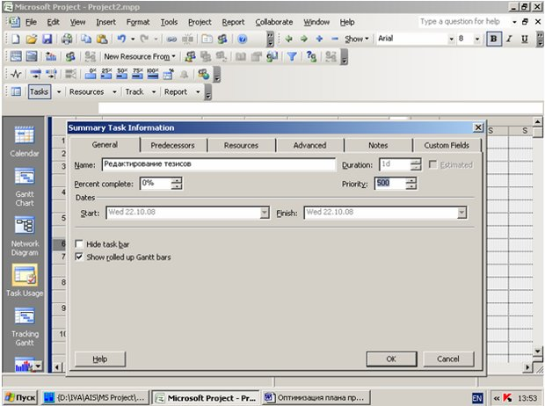

Действие флажка можно распространить не на все задачи. Для этого в таблицу со списком задач нужно добавить поле Level Assigment (Выравнивание назначений) и указать в этом поле для нужных задач значение Yes или No. Добавить поле в таблицу можно, выбрав в меню : Insert/Column
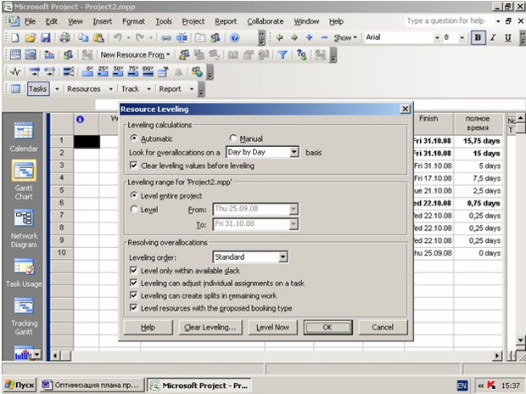

При выравнивании программа может прерывать задачи. Это можно разрешить или запретить установкой флажка Leveling can create splits in remaining work (При выравнивании допускается прерывание оставшихся трудозатрат). Действие этого флажка также можно распространить не на все задачи. Для этого в таблицу со списком задач нужно добавить поле Leveling Can Split (Допускается прерывание при выравнивании) и указать в этом поле для нужных задач соответствующее значение.
Чтобы сохранить настройки выравнивания, щелкните Ok.
Чтобы начать выравнивание, нужно щелкнуть по кнопке Level Now (Выровнять).
Выбором Entire pool (Весь пул) задается режим, при котором будут выровнены все ресурсы и задачи, связанные с превышением доступности.
Выбором Selected resources (Выбранные ресурсы) задается режим, при котором будут выровнены назначения только выделенных ресурсов.
Чтобы понять, как выравнивание повлияло на календарный план проекта, удобно использовать представление Leveling Gantt (Диаграмма Ганта с выравниванием).
Delay – задержка (отображается зеленым цветом)
Slack – временной резерв, то есть время, на которое задача может быть отложена (отображается коричневым цветом).
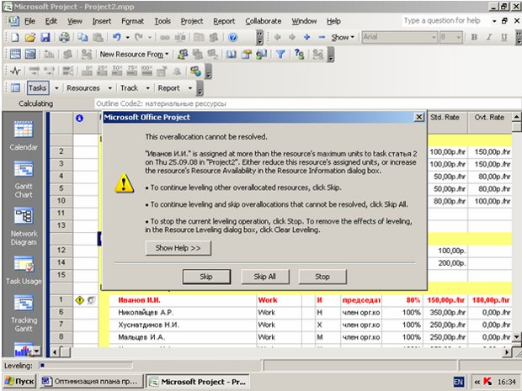

В диалоговом окне нужно сделать выбор варианта развития событий:
- Skip (Пропустить). MS Project пропускает ресурс и продолжает поиск очередного превышения доступности
- Skip All (Пропустить все). MS Project пропускает все превышения доступности, которые не может разрешить, и сообщение на экран больше не выводится.
- Stop (Остановить). Команда остановить процесс выравнивания и удалить все сделанные задержки.

Увеличение доступности ресурса

Корректирование параметров доступности ресурса
Для увеличения доступности ресурса можно изменить следующие его параметры:
- увеличить период времени, когда доступен ресурс;
- увеличить количество единиц ресурса, доступных в нужные периоды времени.
Эти изменения производятся в окне Resource Information (Сведения о ресурсе) в таблице Resource Availability (Доступность ресурса) в столбцах Available To (Доступен по) и Units (Единицы) соответственно.
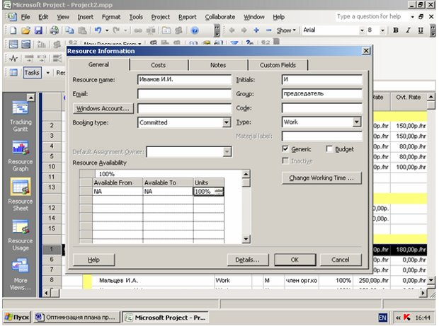

Планирование сверхурочного времени для ресурса
Порядок работы MS Project при использовании сверхурочного времени будут следующий:
- обычное рабочее время рассчитается вычетом из общего времени назначения введенного сверхурочного времени;
- полученное количество обычных рабочих часов будет спланировано на доступное в календаре рабочее время, что уменьшит длительность назначения;
- сверхурочное время будет равномерно распределено по новой длительности назначения.
Сверхурочное время можно ввести в представлении Resource Usage (Использование ресурсов) в строки назначений, добавив поле Overtime Work(Сверхурочные трудозатраты). При этом необходимо удостовериться в том, чтобы для ресурса была определена ставка сверхурочных, чтобы она не была нулевой.
В случае, когда за ресурс конкурируют две задачи, сверхурочные лучше назначить обеим.
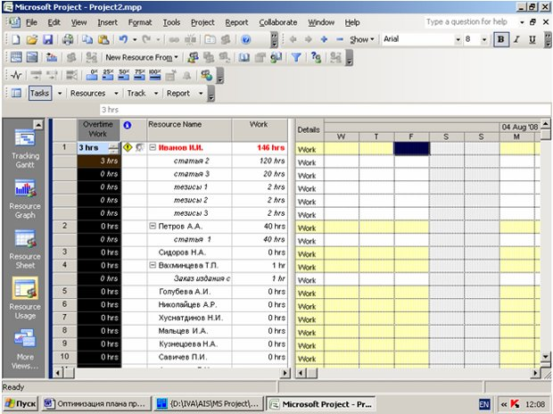

Увеличение доступного времени в календаре ресурса
Альтернативным назначению сверхурочного времени может быть увеличение доступного времени в отдельных календарях ресурсов или в основном календаре для всех ресурсов проекта. При этом также необходимо помнить о разнице в оплате обычного и сверхурочного времени.
Чтобы увеличить обычное рабочее время для ресурсов нужно:
- открыть диалоговое окно Change Working Time (Изменение рабочего времени). Для этого используется меню Tools-> Change Working Time
- в списке For calendar нужно выбрать календарь (основной для проекта или для конкретного ресурса), в который будет добавляться рабочее время
- выделить даты, на которые будет назначено дополнительное время
- в поля From:To: ввести дополнительное время.
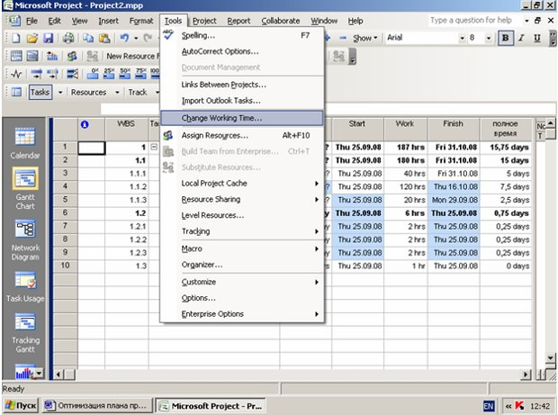

Практические задания:

Задание 1
Выделите ресурсы с превышением доступности.

Задание 2
Проанализируйте, каким способом лучше устранить превышение доступности для каждого перегруженного ресурса.

Задание 3
Попробуйте устранить превышение доступности ресурсов в автоматическом режиме.

Задание 4
Устраните превышение доступности ресурсов вручную, если не получилось сделать это автоматически.

Лабораторная работа №8 Анализ и оптимизация плана работ

Уточнение длительности задач с использованием параметров
Экспертиза осуществляется любым лицом или группой лиц, имеющими специальные знания или подготовку; источники в таких случаях могут быть разными:
- другие отделы данной организации;
- консультанты;
- участники проекта, в том числе заказчики или спонсоры;
- профессионально-технические ассоциации;
- отраслевые группы.

Оценка по аналогам
Оценка длительности по аналогам подразумевает использование фактической длительности аналогичной предыдущей плановой операции в качестве основы для оценки длительности будущей плановой операции. Этот метод часто используется при оценке длительности проекта в условиях недостатка детальной информации о проекте, например, на ранних фазах проекта.

Параметрическая оценка
Оценочную величину длительности операций можно вычислить путем умножения количества работы на производительность труда. Например, производительность труда в проектировании можно оценить умножением количества чертежей на рабочее время, затрачиваемое на один чертеж, а в прокладке кабеля – умножением длины кабеля на рабочее время, затрачиваемое на прокладку одного метра кабеля. Для определения длительности операций по рабочим периодам общее количество ресурсов умножается на количество рабочего времени или производительность за рабочий период и делится на количество привлеченных ресурсов.

Оценка по трем точкам
Точность оценки длительности операций можно увеличить, если в исходной оценке учитывать размер рисков.
Оценка по трем точкам основана на определении трех типов оценок:
- Наиболее вероятная. Длительность плановой операции с учетом предварительного выделения ресурсов, их производительности, реалистичной оценки их доступности для выполнения данной плановой операции, отношений зависимости с другими участниками, а также задержек.
- Оптимистичная. Длительность операции основывается на оптимистичном сценарии описанного в наиболее вероятной оценке.
- Пессимистичная. Длительность операции основывается на пессимистичном сценарии описанного в наиболее вероятной оценке.
Оценка длительности операции может быть выведена с использованием средней из трех оценок длительности. Эта средняя даст, как правило, более точную оценку длительности операции, чем оценка по одной точке – наиболее вероятная.

Анализ резервов
Команда проекта может принять решение о добавлении дополнительного времени, называемого резервом на непредвиденные обстоятельства, временным резервом или буфером, в общее расписание проекта в качестве учета рисков нарушения графика.
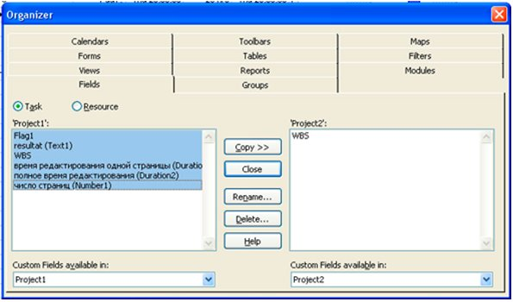

Уточнение длительности по методу PERT
Для анализа по методу PERT необходимо вначале вывести в панель инструментов соответствующие кнопки. View >Toolbars > PERT Analysis (Вид Панели инструментов Анализ по методу PERT).
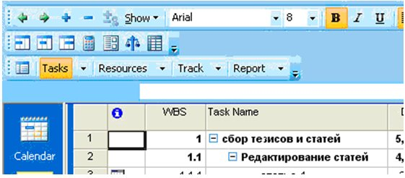

Кроме того, надо перейти в таблицу ввода данных для анализа по методу PERT. Для этого существует специальная кнопка на новой панели. Щелчок по этой кнопке откроет таблицу для ввода данных с вариантами длительности задачи. Рассмотрим работу метода на примере с помощью файла project2.mpp. Поле Optimistic Dur(Оптимистическая) предназначено для ввода длительности задачи при наиболее благоприятном стечении обстоятельств. В поле Expected Dur (Ожидаемая). вводится длительность при нормальном развитии событий – чаще всего это значение поля Duration(Длительность). Поле Pessimistic Dur (Пессимистическая) содержит длительности задач при наихудшем развитии событий. Длительность во всех трех полях не обязательно должна быть разной. Для задач с фиксированной длительностью, например, завершающих, или договорных, нужно указывать одинаковые значения во всех трех полях. Кроме того, часто ожидаемая длительность совпадает с пессимистической или оптимистической оценкой.
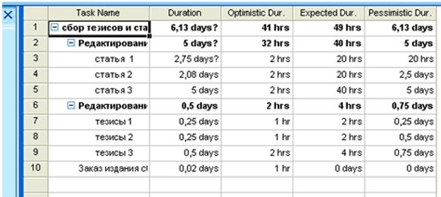

Анализ по методу PERT можно применять не ко всему проекту, а только для некоторых задач. Для этого на панели есть специальная кнопка PERT Entry Form (Форма ввода PERT). Вводить данные таким способом можно в любом представлении, установив курсор на нужную задачу и вызвав форму.
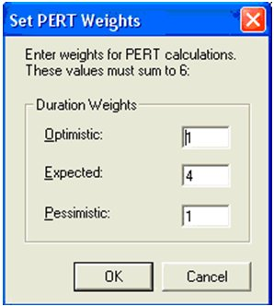

После ввода данных можно произвести перерасчет длительности по методу по формуле: (оптим. Длительность* оптим. Коэффициент + ожид. Длительность*ожид. Коэффициент + пессим. Длительность* пессим. Коэффициент) / 6. Очевидно, что предварительно надо ввести весовые коэффициенты, которые играют важную роль в формуле. Их можно определить в специальном диалоговом окне Set PERT Weights (Задание весовых коэффициентов метода PERT). Сумма весовых коэффициентов должна равняться шести, обычно ожидаемая длительность имеет 4, а две остальных по 1. Именно такое соотношение задано в программе по умолчанию.
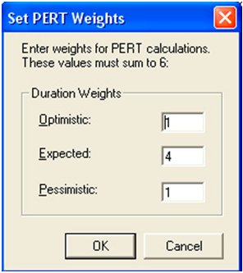

После того, как коэффициенты определены, можно перейти к расчету длительности задач. Не забудьте, что длительности задач, заданные предварительно, будут изменены. Поэтому, желательно, вначале сохранить копию старого файла под другим именем. Чтобы начать анализ надо щелкнуть по кнопке Calculate PERT (Вычисления по методу PERT). Перед тем, как произвести вычисления, программа выведет предупреждение о том, что будут изменены значения полей. Изменятся все значения поля Duration(Длительность), а также значения первых трех настраиваемых полей Start(Начало) и Finish(Окончание). Это происходит из-за того, что после проведения анализа заново определяются длительности задач, даты их начала и окончания. На примере на верхнем рисунке показана диаграмма Ганта до анализа, а на нижнем после анализа по методу PERT
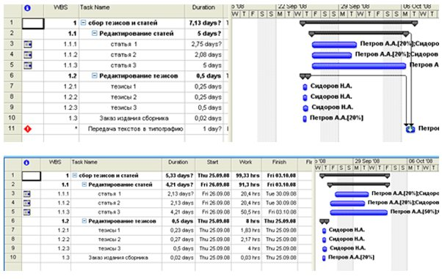

Практические задания:

Задание 1
Создайте в учебном файле три настраиваемых поля: одно поле типа Cost1(Затраты1) и два числовых поля Number1(Число1), Number2(Число2). Внесите в поле Cost1(Затраты1) стоимость единицы ресурса, в поле Number1(Число1) - число единиц ресурса для каждой из задач проекта. Во втором числовом поле Number2(Число2) задайте формулу, по которой будет вычисляться полная стоимость данного ресурса для каждой задачи.

Задание 2
Добавьте столбец с полем Number2(Число2) в таблицу Entry(Ввод).

Задание 3
Для суммарных задач вычислите стоимость как сумму стоимостей подчиненных задач.

Задание 4
Измените способ вычислений для суммарных задач. Для суммарных задач вычислите стоимость как максимальную стоимость подчиненных задач

Задание 5
Отфильтруйте в учебном проекте задачи, связанные с обработкой статей, так, чтобы в таблице остались только задачи для анализа длительности исполнения. Создайте копию таблицы для дальнейшей работы.

Задание 6
Вызовите PERT Entry Sheet (Лист ввода PERT) и задайте для всех задач данные трех вариантов длительностей. Задавайте разные значения.

Задание 7
Задайте весовые коэффициенты и проанализируйте план учебного проекта по методу PERT. Сохраняйте измененные таблицы в отдельных копиях для дальнейшего сравнения.

Задание 8
Задайте другое соотношение весовых коэффициентов метода и повторите анализ. Проследите за изменениями, которые произойдут в проекте.

Задание 9
Проследите за изменениями, которые произойдут в таблицах проекта, если сделать пессимистические сроки совпадающими с ожидаемыми сроками.

Задание 10
Пересмотрите план проекта так, чтобы реальные длительности максимально совпадали с ожидаемыми длительностями, полученными в результате анализа. Если нужно, обновите крайний срок последней задачи.

Лабораторная работа №9
Анализ критических параметров проекта

Анализ критического пути проекта
Критический путь - это задача (или последовательность задач), определяющая дату окончания проекта. Длительность проекта будет увеличиваться или уменьшаться вместе с длительностью задачи, лежащей на критическом пути. Программа умеет определять время, на которое можно задержать исполнение задачи, это время хранится в поле Total Slack(Общий временной резерв). Если эта величина становится неположительной, то задача считается критической. Однако ее можно поменять, например, сделать резерв не больше одного дня. После чего задача станет критической. Чтобы определить для проекта размер временного резерва надо с помощью команды Tools >Options(Инструменты >Опции) открыть диалоговое окно настройки параметров MS Project, перейти на вкладку Calculation(Вычисления) и указать нужное значение в поле Tasks are critical is slack is less or equal to (Считать критическими задачи, имеющие резерв не более… ).
Критическими называются те задачи, которые имеют ограничения типа Must Start On (Фиксированное начало), Must Finish On (Фиксированное окончание), As Late As Possible (Как можно позже) в проектах, планируемых от даты начала, и As Soon As Possible (Как можно раньше) в проектах, планируемых от даты окончания. Кроме того, все задачи, дата окончания которых превышает дату крайнего срока или совпадает с ней. Для отображения критического пути проекта надо использовать мастера диаграмм Ганта (Gant Chart Wizard), который вызывается командой меню Format(Форматирование) или контекстного меню диаграммы Ганта. Выбрав кнопку Critical path(Вычислить путь), следует щелкнуть на Finish(Конец). После этого диаграмма Ганта перестроится, критические задачи и связи между ними будут выделены красным цветом. Чтобы сохранить на диаграмме только критические задачи, надо воспользоваться фильтром Critical(Критический)
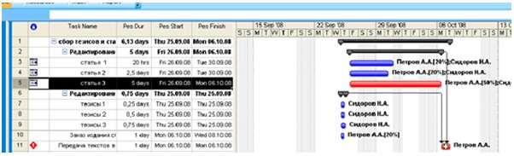

Анализ и оптимизация стоимости проекта
"Разработка бюджета расходов включает в себя объединение оценок стоимости отдельных плановых операций или пакетов работ с целью создания общего базового плана по стоимости для определения эффективности исполнения проекта. В описании содержания проекта приводится сводный бюджет.
Обычная последовательность шагов при анализе:
- Анализ распределения затрат по фазам проекта (например, предварительная подготовка, основная часть, завершающие работы).
- Анализ распределение затрат по типам работ (например, соотношение затрат на отдельные типовые задачи с общей стоимостью проекта).
- Распределение затрат на ресурсы разных типов (например, между отделами).
- Соотношение между затратами на сверхурочные трудозатраты и обычные.

Распределение затрат по фазам проекта
Для выполнения этого анализа удобно воспользоваться настраиваемыми полями и формулами. Откроем файл project1.mpp и создадим два настраиваемых поля: одно Cost2(Стоимость2), переименуем его в общая стоимость; второе Number1(Число1), переименуем его в % от общей стоимости. Выведем в таблицу колонку с первым полем и во все его строки скопируем (перетащим мышью) общую стоимость проекта из строки суммарной задачи. Во втором поле поместим формулу [Cost]/[Cost2]*100. В параметрах поля укажем, что для расчета строк суммарных задач и групп нужно использовать ту же формулу. Результат можно посмотреть на рис на нем видно, как распределены затраты на подготовку конференции: в процентах сколько уходит на предварительные заседания, сколько на редактирование материалов, на подготовку сборника к печати.
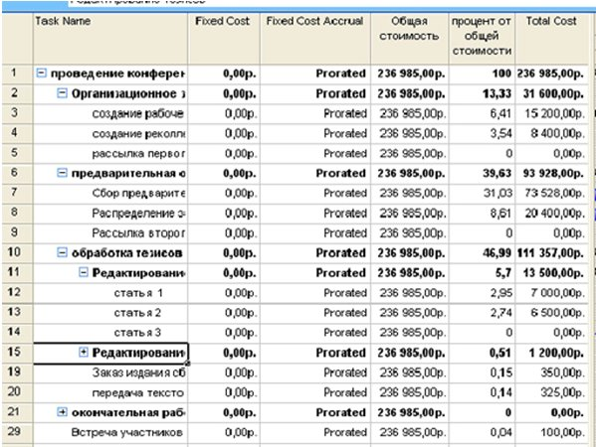

Распределение затрат по типам работ
Очень часто в одной фазе выполняются задачи разных типов. Анализ распределения затрат по фазам в таких случаях дополняют анализом распределения затрат по типам работ. Чтобы сделать такой анализ, сначала создадим поле, в которое будем заносить информацию о типе работы, то есть создадим настраиваемый код структур для задач. Для этого откроем соответствующий пункт меню Tools>Customize>Fields (Инструменты >Настройка >Поля) и переименуем Outline Cod1(Код структуры 1) в Код работ. Создадим к нему соответствующую нашей структуре работ подстановку. Удобно создавать не поле, а именно настраиваемый код структур, чтобы занести в него наиболее подробную информацию о работах.
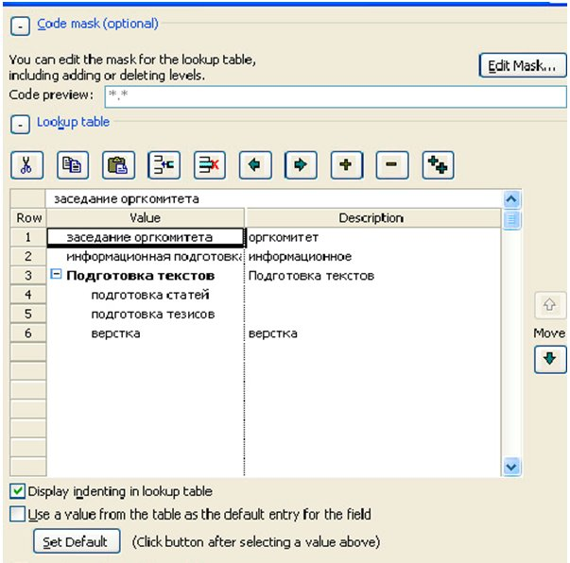

Затем добавим это поле в таблицу Cost(Стоимость) и присвоим ему нужные названия для всех задач, кроме завершающих. Стоимость завершающих задач полагается равной нулю и в анализе они не участвуют. После этого заново настроим уже созданное при анализе затрат по фазам проекта поле Number1(Число1). В разделе элементов настройки расчетов для суммарных задач и групп установим переключатель Rollup(Сведение) и в выпадающем списке выберем операцию Sum(Сумма).
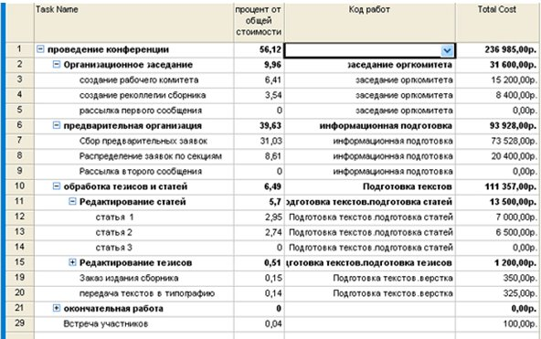

Для анализа распределения затрат по типам работ теперь достаточно сгруппировать данные по только что настроенному полю Outline Cod1(Код работ). Для большей наглядности можно после группировки убрать ненужные столбцы. Напомним, что для группировки данных необходимо выбрать команду Project>Group By>Customize Group By (Проект >Группировка >Настроить группировку) и в качестве поля группировки выбрать нужное поле код работ.
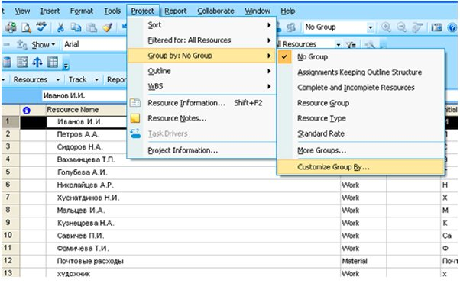

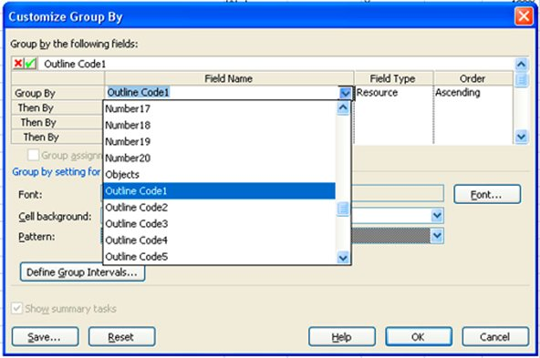

После группировки в таблице первыми будут стоять те задачи, у которых не определен код, это были завершающие задачи и их стоимость равна нулю. Затем в списке будут представлены другие типы задачи их стоимость. Причем структура затрат будет представлена более детально, чем в примере с фазами.
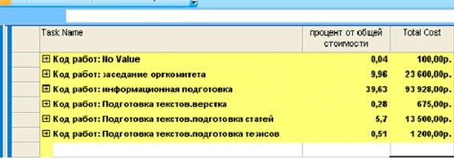

Заметим, что анализ плана проекта можно использовать для поиска возможных ошибок. Чем больше срезов плана проекта будет проанализировано, тем выше вероятность выловить ошибку.

Практические задания:

Задание 1
С помощью Gantt Chart Wizard (Мастер диаграмм Ганта) Выделите критические пути проекта. Определите задачи, лежащие на критическом пути.

Задание 2
Проанализируйте первый способ устранения критического пути. Выделите отдельную критическую задачу и сократите объем работ для ее выполнения.

Задание 3
Проанализируйте второй способ устранения критического пути. Добавьте в критическую задачу ресурсы для ускорения выполнения работ, не изменяя их объема.

Задание 4
Проанализируйте третий способ устранения критического пути. Разбейте критическую задачу на две подзадачи, выполняемые разными сотрудниками.

Задание 5
Перенесите дату начала проекта на неделю вперед. После этого последняя задача проекта станет критической. Измените проект так, чтобы его длительность сократилась, и он уложился в срок с помощью добавления в проект новых ресурсов.

Задание 6
Создайте настраиваемое поле для задач Cost2(Затраты2), переименуйте его в "Общая стоимость ". Во все строки этого поля скопируйте одно и то же значение - общую стоимость проекта из строки суммарной задачи. Такое копирование удобнее всего делать следующим образом: занести нужную стоимость в первую ячейку и затем перетащить крестик в нижнем левом углу этой ячейки в нижние ячейки.

Задание 7
Создайте настраиваемое поле для задач Number3(Число3), переименуйте его в "% от общей стоимости ". Задайте данные в этом поле по формуле: 100*[Cost]/[Cost 2] . В параметрах поля укажите, что для суммарной задачи используется та же формула.

Задание 8
Добавьте созданные поля в таблицу и проанализируйте распределение затрат по фазам проекта.

Задание 9
Создайте настраиваемый код структуры для задач Outline Code1(Код структуры1), переименуйте его в "Код работ", создайте подстановку для него состоящую не менее чем из двух уровней и соответствующую структуре задач проекта . Добавьте это поле в таблицу Cost(Затраты) и заполните данными для всех задач, кроме завершающих задач (их стоимость нулевая).

Задание 10
Произведите другую настройку поля "% от общей стоимости". Для этого в разделе настройки формулы для суммарных задач установите переключатель Rollup(Сведение) и в раскрывшемся списке выберите значение Sum(Сумма).

Задание 11
Сгруппируйте таблицу по полю "Код работ" и проанализируйте какой тип работы требует наибольших затрат в процентном соотношении.

Задание 12
Создайте настраиваемый код структур для ресурсов. Outline Code1 (Код структуры1), переименуйте его в "Код отделов ", создайте подстановку для него состоящую не менее чем из двух уровней и соответствующую структуре ресурсов проекта. Добавьте это поле в таблицу Cost(Затраты) и заполните данными для всех ресурсов, кроме материальных.

Задание 13
Создайте настраиваемое поле для ресурсов Cost2(Затраты2), переименуйте его в "Общая стоимость ". Во все строки этого поля скопируйте одно и то же значение - общую стоимость проекта из строки суммарной задачи.

Задание 14
Создайте настраиваемое поле для ресурсов Number3(Число3), переименуйте его в "% от общей стоимости ". Задайте данные в этом поле по формуле 100*[Cost]/[Cost 2] . В параметрах поля укажите, что для суммарной задачи используется та же формула.

Задание 15
Сгруппируйте ресурсы по типам с помощью "Кода отдела " и определите, какой ресурс требует максимальных затрат денежных средств.

Список использованной литературы:
1. Антонов, Г.Д. Управление проектами организации: Уч. / Г.Д. Антонов, О.П. Иванова, В.М. Тумин. - М.: Инфра-М, 2018. - 64 c.
2. Балашов, А.И. Управление проектами: Учебник и практикум для СПО / А.И. Балашов, Е.М. Рогова, М.В. Тихонова и др. - Люберцы: Юрайт, 2016. - 383 c.
3. Балашов, А.И. Управление проектами: Учебник и практикум для академического бакалавриата / А.И. Балашов, Е.М. Рогова, М.В. Тихонова и др. - Люберцы: Юрайт, 2016. - 383 c.
4. Верзух, Э. Управление проектами: ускоренный курс по программе MBA / Э. Верзух. - М.: Диалектика, 2019. - 480 c.
5. Верзух, Эрик Управление проектами: ускоренный курс по программе MBA / Эрик Верзух. - М.: Вильямс, 2015. - 480 c.
6. Володин, С.В. Стратегическое управление проектами: На примере аэрокосмической отрасли / С.В. Володин. - М.: Ленанд, 2019. - 148 c.
7. Вольфсон, Б.И. Гибкое управление проектами и продуктами / Б.И. Вольфсон. - СПб.: Питер, 2017. - 144 c.
8. Вольфсон, Б.Л. Гибкое управление проектами и продуктами / Б.Л. Вольфсон. - СПб.: Питер, 2019. - 208 c.
9. Гонтарева, И.В. Управление проектами / И.В. Гонтарева, Р.М. Нижегородцев, Д.А. Новиков. - М.: КД Либроком, 2018. - 384 c.
10. Ехлаков, Ю.П. Управление программными проектами. Стандарты, модели: Учебное пособие / Ю.П. Ехлаков. - СПб.: Лань, 2019. - 244 c.
11. Зуб, А.Т. Управление проектами: Учебник и практикум для академического бакалавриата / А.Т. Зуб. - Люберцы: Юрайт, 2016. - 422 c.
12. Иванов, П.В. Управление проектами: Учебное пособие / П.В. Иванов. - Рн/Д: Феникс, 2018. - 102 c.
13. Иванов, П.В. Управление проектами: учебное пособие / П.В. Иванов. - РнД: Феникс, 2016. - 251 c.
14. Коул, Р. Блистательный Agile. Гибкое управление проектами с помощью Agile, Scrum и Kanban / Р. Коул, Э. Скотчер. - СПб.: Питер, 2015. - 376 c.
15. Литау, Е.Я. Финансовое управление развивающимися проектами: Учебное пособие / Е.Я. Литау. - СПб.: Лань, 2019. - 120 c.

